唇唇语动APP开发文档

——2020.7.8

本次任务为：1. 扩展页面 2. 添加对应图片

1. 扩展页面
   1. 页面安排

所有要扩展的页面如下，黄色荧光笔部分为ShunAddPages分支，紫色荧光笔部分为ZhaoAddPages分支，两个人各负责32个发音的扩展

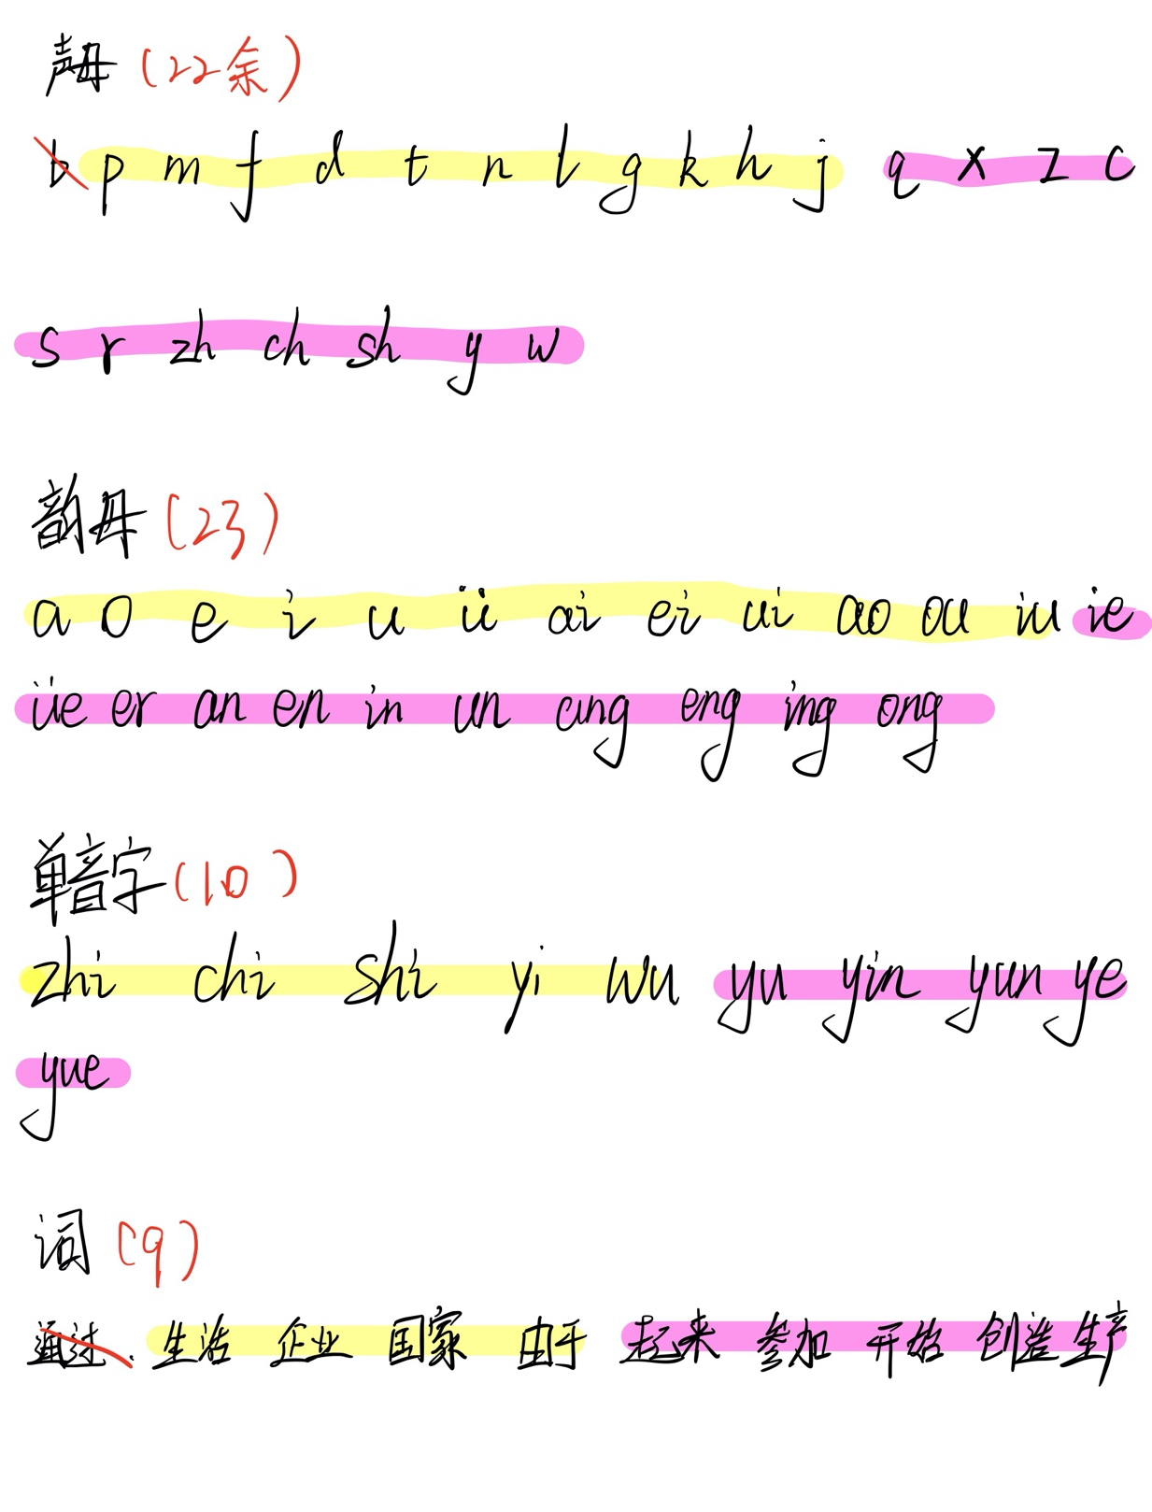

* 1. App结构

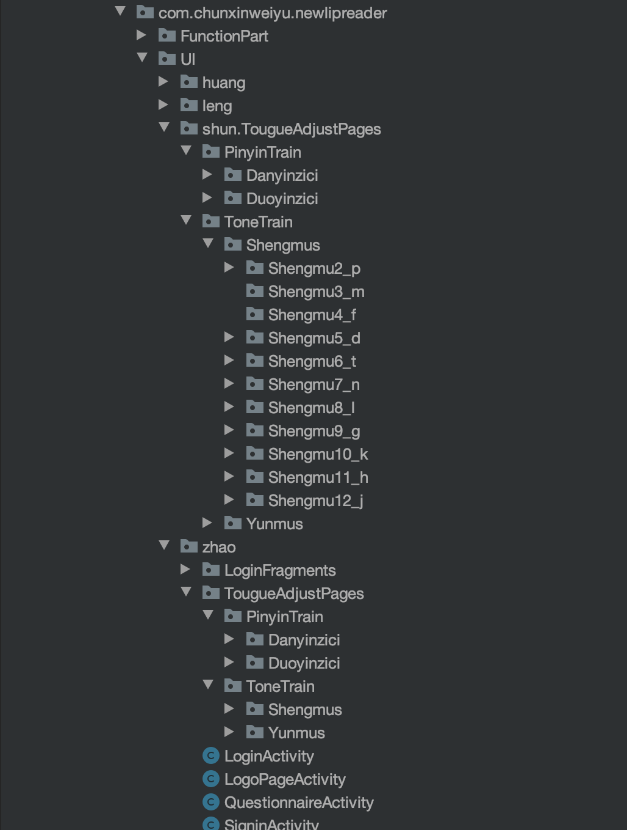

所有要扩展的页面的java文件都应存放于自己工作空间下的TougueAdjustPages文件夹下，并按照声母和韵母（ToneTrain）、单音字词汇（PinyinTrain）分开。

在这两个文件夹下分别有：文件夹的名字我都已经给出

Shengmus（自己负责的所有声母）

每个声母文件夹命名规则如下

ShengmuX_X

Yunmus（自己负责的所有韵母）

每个韵母文件夹命名规则如下

ShengmuX_X

Danyinzici（自己负责的所有单音字）

每个单音字文件夹命名规则如下

ShengmuX_XXX

Duoyinzici（自己负责的所有多音字）

每个词汇文件夹命名规则如下

DuoyinziX_XXXXXXX（词汇的拼音）

* 1. **扩展方法**
     1. **模仿自己工作空间中的例子建立Activity、Fragment及其对应的xml文件**

**Shun分支，例子为Shengmu2_p**

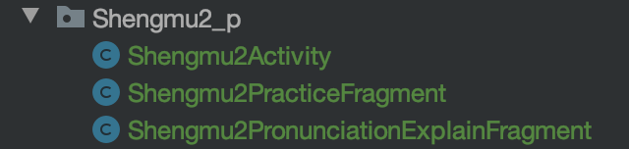

**Zhao分支，例子为Shengmu13_q**

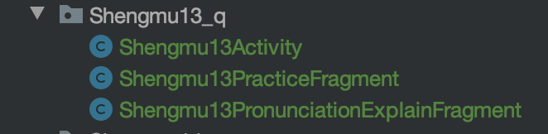

* + 1. **将示例中的代码复制到新建的文件中（java和xml都需要复制）**

注意：这里不是让你选中所有代码直接复制，一般而言复制函数和变量即可

请不要增加我的工作量

**Ctrl+C**

**Ctrl+V**

* + 1. **更改关键变量名和变量值**

**XXXXXXActivity.java文件需更改部分：**







主要是变量名和类名，要修改成当前的类对应的名称。

**XXXXXXPracticeFragment.java文件需要修改部分：**



字符值需要修改



字符值需要修改

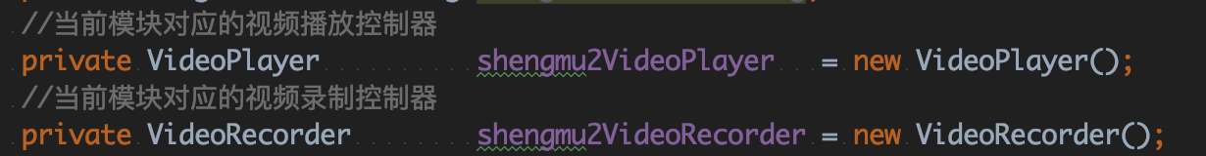

两个变量名以及下面函数中他们出现的地方需要修改称当前的发音

**XXXXXXPronunciationExplainFragment.java文件需要修改部分：**



Shengmu2PracticeFragment（）需修改成对应的发音

**位于Res/Layout文件夹下的XML文件也需修改：**

**对应Practice页面**的XML修改两个textView

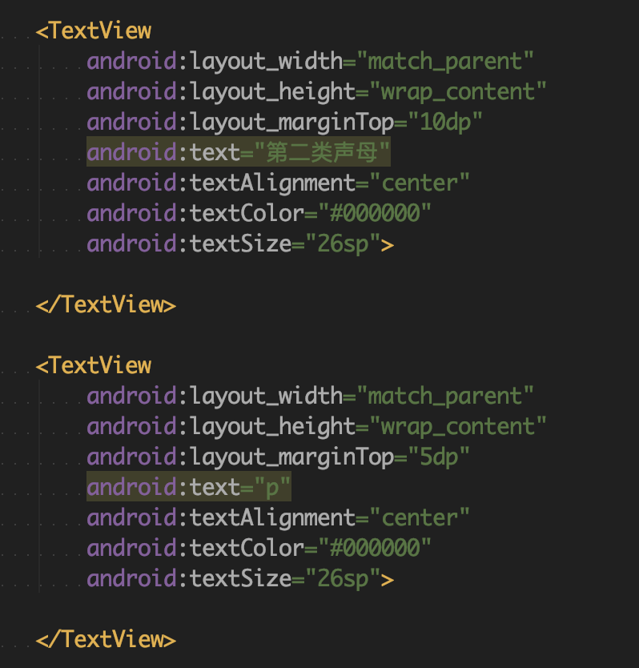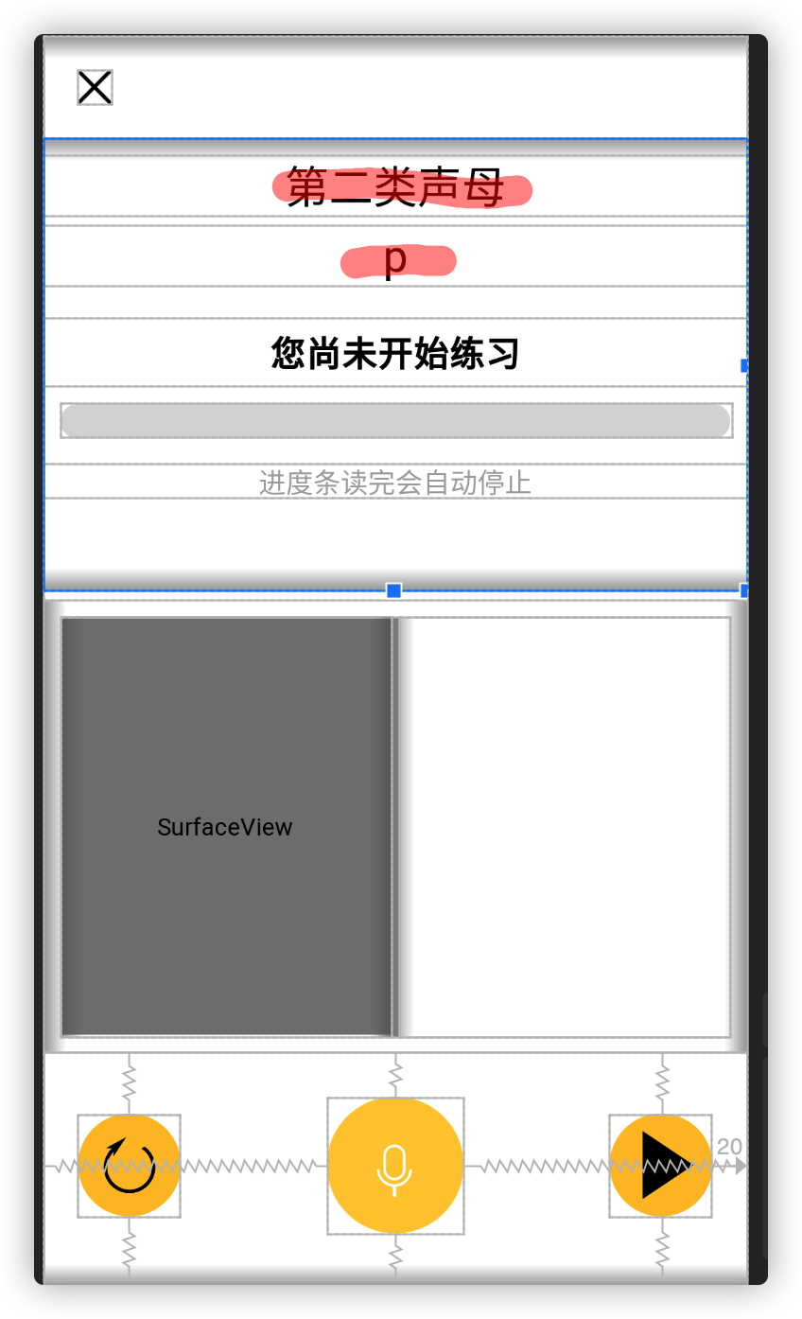

**对应PronunciationExplain页面**的XML修改一个textView

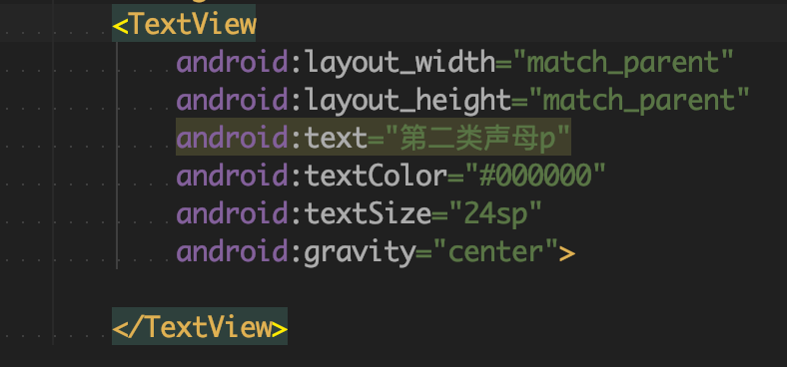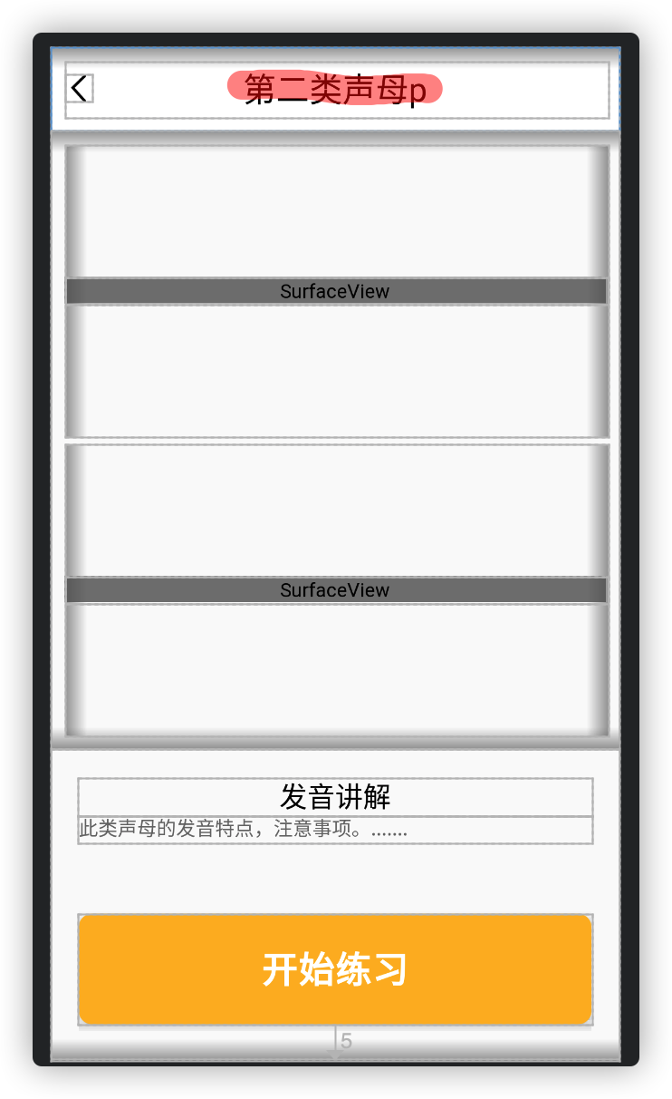

* + 1. **添加对应页面的跳转**
       1. **在UI/huang/TougueAdjustPages文件夹下找到对应的发音列表：**

**ShengmuListActivity**

**YunmuListActivity**

**DanyinziciListActivity**

**DuoyinziciListActivity**

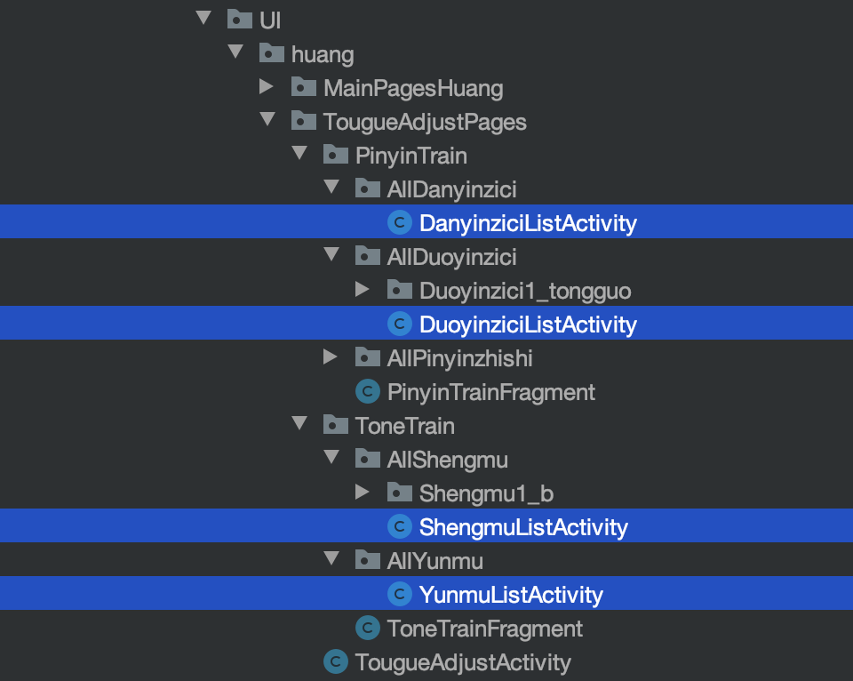

* + - 1. **添加或修改XML文件中的ID**

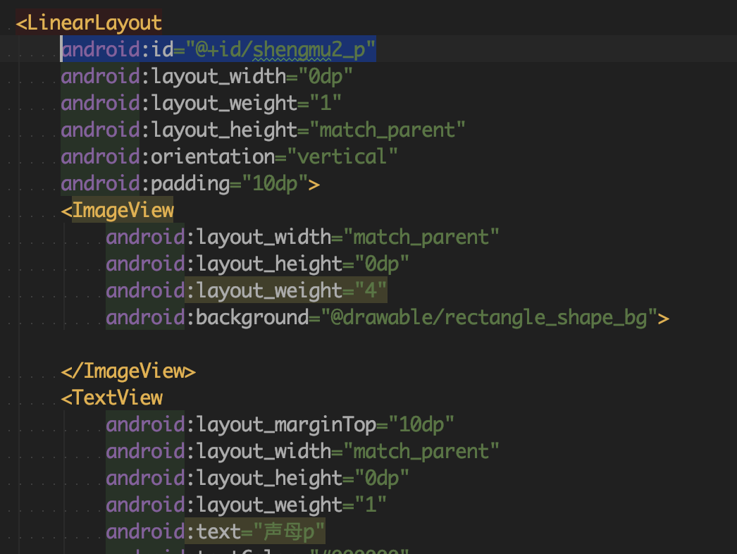

* + - 1. **绑定跳转按钮并设置跳转函数**

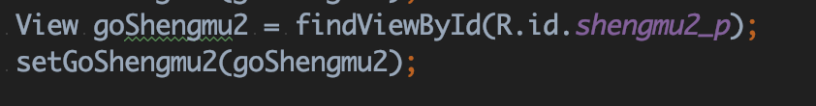

* + - 1. **完成跳转函数内容**

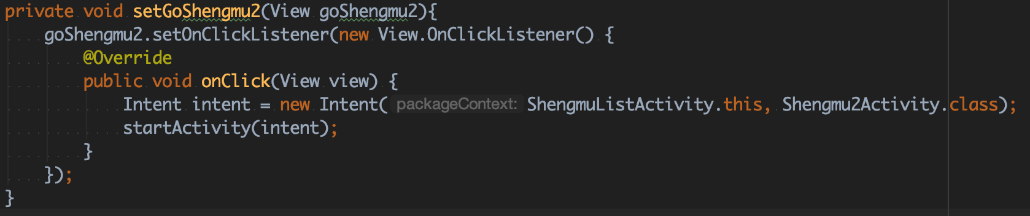

1. **添加对应图片**

**本次要添加的图片主要为所有列表中的图片**

**列表：**

**ShengmuListActivity.java 的 XML文件**

**YunmuListActivity.java 的 XML文件**

**DanyinziciListActivity.java 的 XML文件**

**DuoyinziciListActivity.java 的 XML文件**

**更改TextView以及其对应的ImageView即可**

